OTOMATİK MÜZİK ÇALAR
PROJENİN AMACI:
Projemizin amacı yüklenen şarkıları otomatik olarak çalar. Daha çok kafe ve restoran gibi ortamlarda kolaylık sağlar. Çünkü kendi kendine çaldığı için sürekli müzik çalma derdi olmaz.

PROJEDE KULLANILAN DONANIMSALK BİLEŞENLER VE AÇIKLAMALARI:
1-ARDUİNO(UNO):
Açıklama: Arduino, mikrodenetleyici tabanlı bir geliştirme kartıdır. Bu projede, DFPlayer Mini modülü ile haberleşmeyi ve SD karttan müzik dosyalarını oynatmayı sağlar.
Kullanımı: Arduino, seri haberleşme ve dijital I/O pinleri aracılığıyla DFPlayer Mini modülü ile iletişim kurar.

2-DFPLAYER MİNİ MP3 PLAYER:
Açıklama: DFPlayer Mini, SD karttan MP3 dosyalarını çalabilen bir ses oynatma modülüdür. Dahili bir dijital-analog dönüştürücü (DAC) ve amplifikatöre sahiptir.
Kullanımı: SD karttan müzik dosyalarını okuyarak hoparlöre ses sinyali gönderir. Arduino ile seri haberleşme (RX, TX pinleri) aracılığıyla kontrol edilir.

3-SD KART:
Açıklama: SD kart, müzik dosyalarını depolamak için kullanılır. DFPlayer Mini modülü, SD kart üzerindeki MP3 dosyalarını okuyarak çalar.
Kullanımı: SD kartın dosya sistemi FAT32 formatında olmalı ve müzik dosyaları 001.mp3, 002.mp3 gibi sıralı dosya isimleri ile adlandırılmalıdır.

4.SD KART MODÜLÜ:
Açıklama: SD kart modülü, Arduino'nun SD kart ile kolayca iletişim kurabilmesi için kullanılan bir arayüzdür. Bu projede doğrudan DFPlayer Mini üzerinde SD kart yuvası kullanıldığı için opsiyoneldir.
Kullanımı: SD kartın DFPlayer Mini'ye bağlanmasını sağlar.

5. HOPARLÖR:
Açıklama: Hoparlör, DFPlayer Mini modülünden gelen ses sinyallerini duyulabilir sese dönüştüren bir çıkış cihazıdır.
Kullanımı: DFPlayer Mini'nin SPK_1 ve SPK_2 pinlerine bağlanarak müzik çalınır.

6.BAĞLANTI KABLOLARI:
Açıklama: Elektrik sinyallerini iletmek ve bileşenler arasında bağlantı kurmak için kullanılan kablolardır.
Kullanımı: Arduino, DFPlayer Mini ve hoparlör arasındaki bağlantıları sağlar.

7-BREADBOARD:

Açıklama: Elektronik devrelerin prototipini yapmak için kullanılan bir platformdur. Bileşenlerin geçici olarak bağlanmasını sağlar.
Kullanımı: Bileşenleri lehimlemeden bağlamak ve devreyi test etmek için kullanılır.

DEVRE ÇİZİMİ:
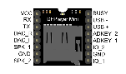
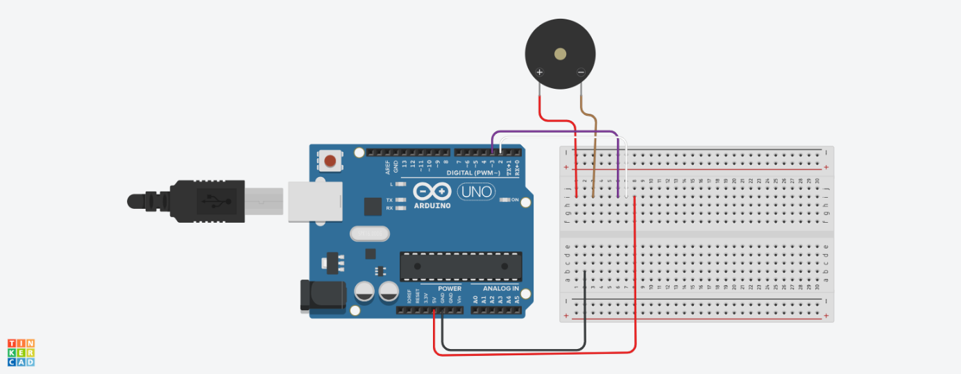

AKIŞ ŞEMASI:

[Başlat]
|
v
[Donanım Başlatma]
|
v
[Başarıyla Başlatıldı mı?] --Hayır--> [Hata Mesajı Gönder] --> [Dur]
| Evet
v
[Ses Seviyesini Ayarla]
|
v
[İlk Müzik Dosyasını Çal]
|
v
[Sürekli Döngü Başlat]
|
v
[Müzik Dosyası Tamamlandı mı?] --Hayır--> [DFPlayer Mini'den Veri Bekle ]
| Evet
v
[Sıradaki Müzik Dosyasını Çal]
|
v
[Tamamlanma Mesajı Gönder]
|
v
[Sürekli Döngü Başlat]

AKIŞ ŞEMASI AÇIKLAMASI:
1-Başlat: Proje başlatıldığında ilk olarak tüm bileşenler hazır hale getirilir.
2-Donanım Başlatma: DFPlayer Mini modülü başlatılır ve Arduino ile seri haberleşme kurulur.
3-Başarıyla Başlatıldı mı?: DFPlayer Mini'nin doğru çalışıp çalışmadığını kontrol eder. Hata varsa sistem durur.
4-Ses Seviyesini Ayarla: Çalma işlemi için ses seviyesi ayarlanır.
5-İlk Müzik Dosyasını Çal: İlk müzik dosyası çalınmaya başlanır.
6-Sürekli Döngü Başlat: Arduino, sürekli olarak DFPlayer Mini'den gelen verileri kontrol eder ve müzik dosyasının tamamlanmasını bekler.
7-Müzik Dosyası Tamamlandı mı?: Müzik dosyasının çalma işlemi tamamlandığında, sıradaki müzik dosyası çalınır ve tamamlanma mesajı gönderilir. Çalma işlemi devam eder.

#include "SoftwareSerial.h"
#include "DFRobotDFPlayerMini.h"

static const uint8_t PIN_MP3_TX = 2;
static const uint8_t PIN_MP3_RX = 3;
SoftwareSerial softwareSerial(PIN_MP3_RX, PIN_MP3_TX);

DFRobotDFPlayerMini player;

void setup() {
Serial.begin(9600);

softwareSerial.begin(9600);
if (player.begin(softwareSerial)) {
Serial.println("OK");

player.volume(30);
player.play(1);

} else {
Serial.println("Connecting to DFPlayer Mini failed!");
}
}

void loop() {

}

